# 第一集

## 分类

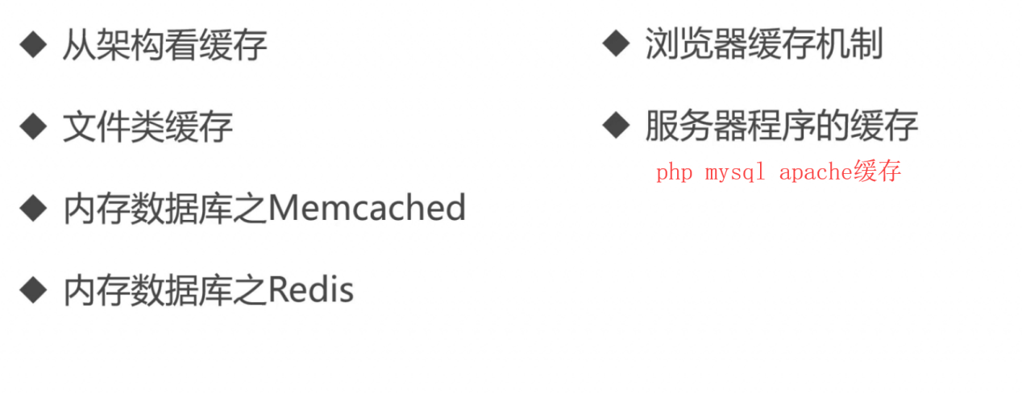

## 目的

用空间换取时间



## 合理使用



## 具体细节

### 架构方面

五个方法：

浏览器

Dns+Cdn

服务器：本身决定像是window系统之类的 用free查看缓存

PHP：静态化 redis mem

DB：缓存机制

# 第二集

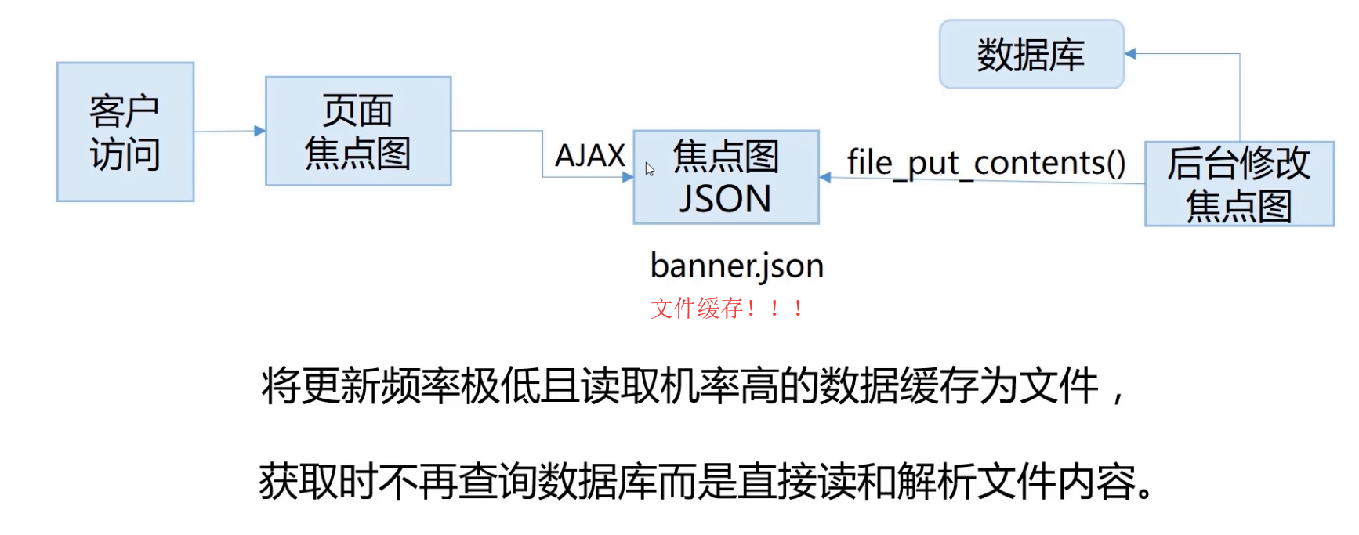

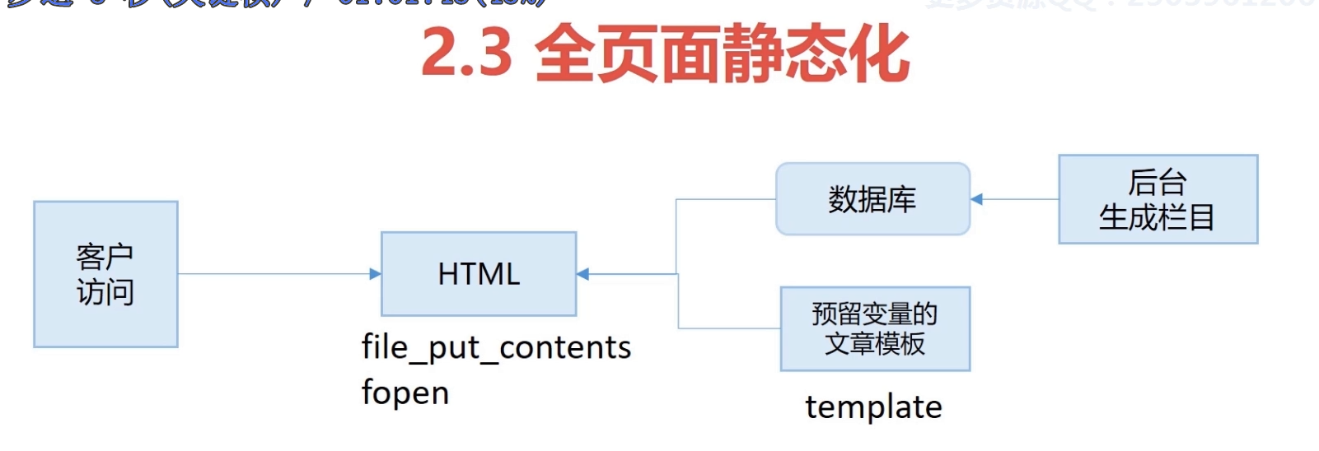

# Bigpipe

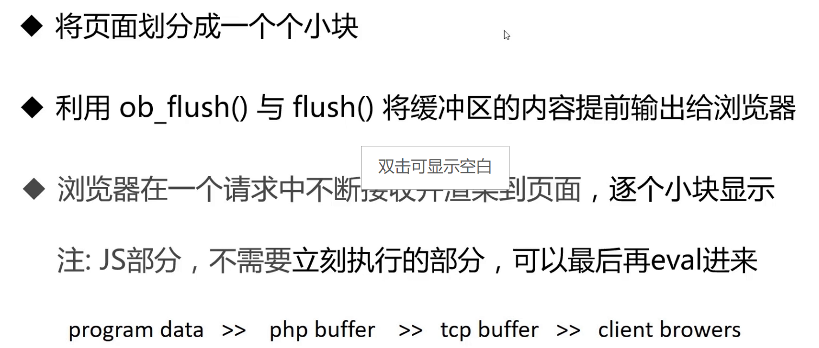

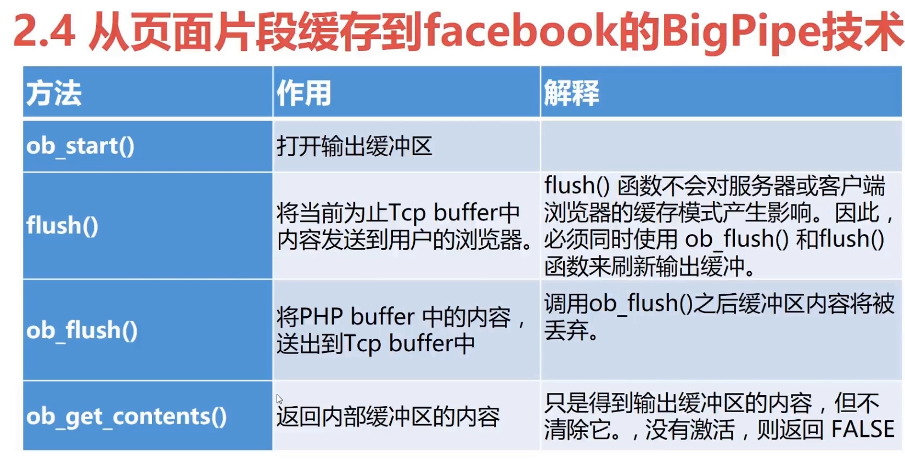

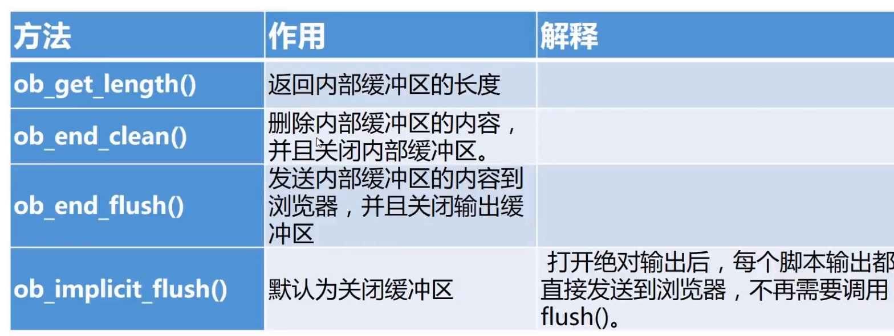

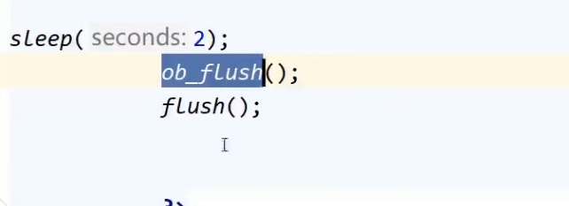

执行完一次就发送一次数据